Visite de la base B186 par Yllana de la 301
La 301 étaient en sortie avec Mme WAHEO professeur principale, Mme AYMARD et M.BOUILLET le mardi 21 février à la base aérienne 186 « lieutenant Paul Klein » à Tontouta. Quand nous sommes arrivés à la base, le cadet MARTIN notre guide nous a accueilli et conduit jusqu’au colonel Tardiff.
- Le colonel Tardiff nous a fait passer un film, il nous a expliqué ce qu’est l’armée de l’air. Il nous a présenté un diaporama sur ce que ça représente l’armée de l’air avec les différents métiers dans l’armée de l’air. Il nous a expliqué qu’ il se déplace dans différents pays pour aider les leur autres bases, et il nous a montré les différents avions de chasse et il nous a parlé des drones.

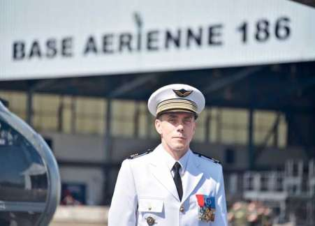

- Les pompiers de l’air se sont présentés à nous, puis on a un peu discuté. Il y avait 4 pompiers. Nous avons visité les trois camions de pompiers et nous avons pu essayer leurs combinaisons de sauvetage pour leur mission. 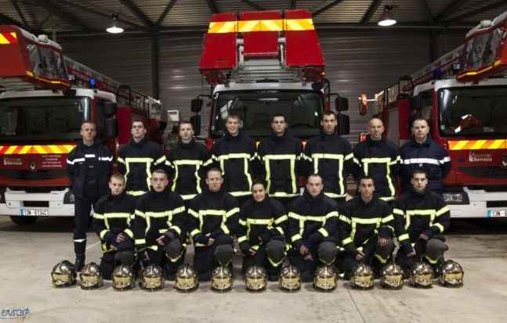

- Nous sommes ensuite partis visiter l’avion le Falcon 20. On a pu voir comment c’est à l’intérieur de l’avion de la marine. Nous avons vu tous les boutons comment les pilotes sont. Puis nous avons visitée l’arrière du Falcon 20 nous avons posé des questions au capitaine de cet avion.
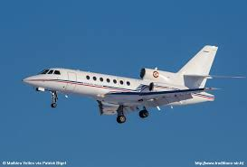

- Nous n’avons pas pu monter dans le puma parce qu’il y a eu un problème sur le puma, du coup le mécanicien a du intervenir sur le puma. Le pilote du puma nous a expliqué tout sur le puma et leur mission en me quand ils vont à la guerre dans des pays souvent ils interviennent aussi pour aider les gens.

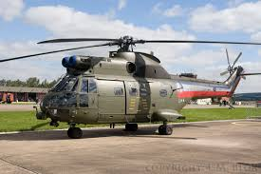

- Nous avons visité l’avion de guerre qui se nomme casa CN 235, nous sommes montés dans le casa CN 235 et nous avons sauté à l’arrière comme les parachutistes et pour finir nous avons fait une photo.
